行政院及所屬各機關出國報告
(出國類別：其他)

參訪新加坡潤滑油添加劑公司及其摻配廠

服務機關 ：台灣中油公司潤滑油事業部
出國人職稱：滑油工場工程師
姓 名：許仲毅
出國地區 ：新加坡
出國期間 ：101.10.01~101.10.05
報告日期 ：101.11.01
出國報告審核表
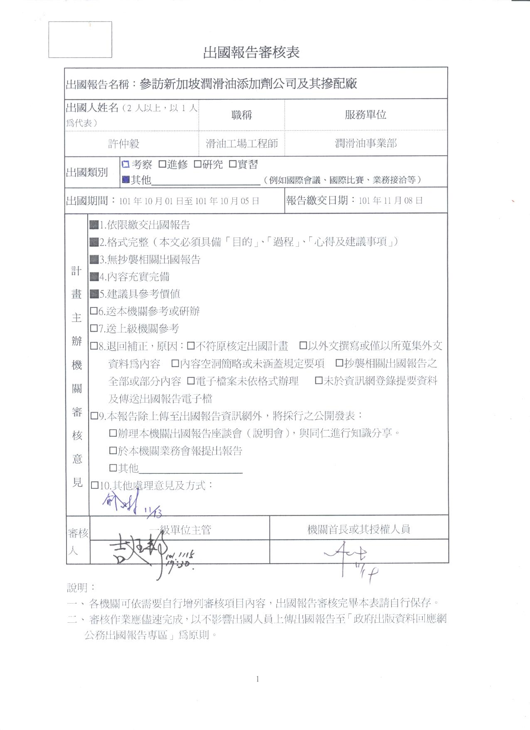

「參訪新加坡潤滑油添加劑公司及其摻配廠」報告書
目錄
一、前言…………………………………………………………………4
二、出國行程……………………………………………………………5
三、工作內容……………………………………………………………5
(一)、參訪LUBRIZOL公司 ………………………………………5
(二)、參訪INFINEUM公司 ………………………………………8
(三)、參訪AFTON公司……………………………………………8
四、心得與建議…………………………………………………………12
五、附件…………………………………………………………………13

一、前言
本公司高雄煉油廠恐於民國104年關廠，連帶影響中殼公司營運，本事業部所受衝擊有二，一為中殼公司係本事業部GI基礎油主要來源，營運終止後恐造成本事業部GI基礎油斷料-本事業部每年向中殼公司購買各類GI基礎油，所購買之基礎油經摻配後成為各項工業用油及車輛用油。有鑑於此，本事業部已積極尋找油源及開發替代油源，作為解決之道。其二為本事業部委託中殼公司代摻配成品油將無法供應-中殼公司每年代摻本公司成品油佔約本事業部7成銷量，若其營運終止後恐造成本事業部對國內外市場無法充分供應，故於民國100年開始，本事業部即提出潤滑油事業部五年規劃報告，規劃重點在於本事業部於嘉義之生產基地將逐步提升產能，並引進先進之掺配設備及灌裝設備，以作為解決方案。
五年規劃報告書中本事業部嘉義生產廠就地更新及產量提升計畫，預計擴充產量達16萬KL/年，將可充分供應國內外市場需求。第一階段(100年、101年)針對潤滑油小包裝產品罐裝設備進行自動化更新及產量提升，首先引進新式灌裝機提升產量及降低設備故障率，提升整體生產效率，此階段預期小包裝產品將可獨立供應國內外市場。第二階段(101、102年)規劃灌裝廠、辦公室及物料倉庫整合，預留空間引進自動化摻配系統，提升生產能力，並將工廠區與行政區區隔，可獲人員操作安全之附加價值。第三階段(102、103年)將完成第一期摻配設備自動化-針對少量多樣產品引進國外先進摻配設備(ABB)，可大幅降低人工操作，提升生產效率，於此階段可完全承接中殼公司小包裝產品。第四階段將完成(103、104年)將完成第二期摻配設備自動化及規劃及200公升自動灌裝設備-針對大量少樣產品引進國外線上摻配設備(SMB)，可大幅提升生產效率，並可完全承接中公司全部產品。
嚴格來說，潤滑油生產製程並不複雜，基礎油與添加劑掺配為最主要之製程，在掺配過程中並無使用高溫高壓，故製程上相當安全，但因潤滑油產品種類多，大至鋼鐵工廠整廠用油、貨輪及油輪之船用油，小至於小車輛、家庭用之潤滑油均有，故為適應此種少量多樣之生產模式，於嘉義生產基地共有80座以上之儲槽，用來適應此種生產模式，但因儲槽數量繁多，管線複雜性相對提高，儲槽又無法專槽專管生產，故如何管制油品品質是整個生產的重點。
本次奉派赴新加坡參訪的公司為Lubrizol在裕廊島上的辦公室與摻配工場、Infineum化驗實驗室及Afton市區的辦公室，希望藉由參訪國外先進設備，做為本事業部自動化掺配設備及灌裝設備之建置參考，並參訪生產與倉儲設備，探究其倉儲佈置與作業動線之設置。

二、出國行程
職於2012年10月01日出發，10月05日返國，共計5日，行程如下：
日期 | 地點 | 工作內容
2012/10/01 | 台北----新加坡 | 起程
2012/10/02 | 新加坡 | 參訪Lubrizol公司
2012/10/03 | 新加坡 | 參訪Infineum公司
2012/10/04 | 新加坡 | 參訪Afton公司
2012/10/05 | 新加坡---- 台北 | 返程

三、工作內容
(一)、參訪Lubrizol公司
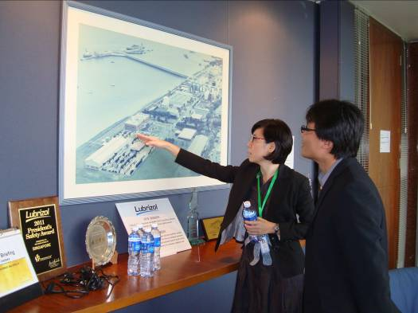
新加坡Lubrizol公司簡介：Lubrizol公司已成立80餘年(1928年創立)，其2011年總營業收入已達61億美元(約新台幣1,830億元)，總部設於美國俄亥俄州，全球員工數為7,000人，營業據點分布於不同國家共有27個，主要掌管全球100多個國家之營業，Lubrizol公司更為本事業部最主要之添加劑供應商，其所生產之添加劑相當廣泛，其中包含車用、工業用、燃料用、聚合物類、塗料、煉製用…等添加劑。Lubrizol公司其技術與產品可說是居龍頭地位，歐、美、亞皆有研發中心，且善長於OEM公司共同技術開發，並且能與客戶交流改善其所遇問題。
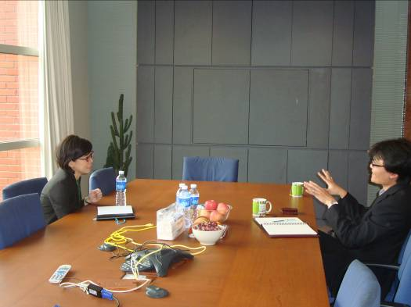
10/2拜訪Lubrizol公司，是由客戶經理蔡麗華及生產經理王德龍接待，首先由蔡經理簡介Lubrizol公司業務概況，及其主要銷售產品與本事業部合作方向。該公司是本事業部事業部添加劑之最大供應商，供應項目包含車用、工業用套裝添加劑及目前滑脂工場所生產的増黏劑原料等等均由該公司供應，該公司所生產的添加劑30%用於新加坡本地，35~40%銷往印尼，其餘銷往台灣等亞洲國家。
Lubrizol公司總部與工廠相連接，並鄰近於港口，該港口是由荷蘭VOPAK公司所經營，以下是VOPAK公司之簡介:
VOPAK公司總部設在荷蘭鹿特丹，是全球最大的儲存和轉運供應商，主要提供液態化學品、氣體和石油產品之儲存與處理。該公司的存儲容量超過29萬立方米，並於全球31個國家均有營業據點。主要優勢為其營業據點均選擇地理位置優越，並為全球航運中繼點，絕大部分的客戶是石化業大廠。該公司的年營業額約新台幣450億元（2011年）所聘用的員工約5,900人。
Lubrizol公司表示，茲因港口使用率不高，如自行建置港口，並加上後續管理費用成本不敷，故均以租用方式以降低成本。
蔡經理於添加劑產業經驗相當豐富，曾於Infineum公司服務12年，故與本公司的來往相當頻繁，與蔡經理充分討論後闡明以下重點：
1.有關本事業部向Lubrizol公司購買塊狀VM自行溶解確溶解不全問題?
此問題涉及增黏劑因溶解不全，導致潤滑油製程上過濾器、流量計堵塞現象，為此本事業部曾多次向Lubrizol公司反應，而Lubrizol公司亦針對此問題做出回應如下:
(1)設備面: Lubrizol公司所使用之溶解槽經過特殊設計，槽內部有四根阻擋棒，用於阻止VM硬塊因攪拌而隨之旋轉，造成溶解不全。
(2)操作面: Lubrizol公司自行研發設計一款VM切割機，如下圖所示:

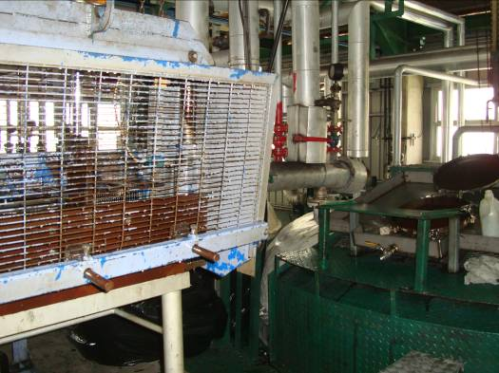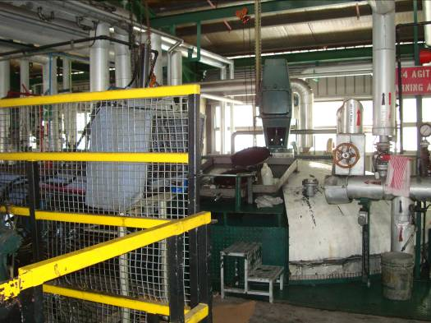

其主要設計理論為因VM硬塊切割後，立即投入溶解槽內，因VM硬塊如經切割後，小硬塊彼此之間因擠壓關係，經10分鐘後，將會再度聚合在一起，造成溶解不全狀況產生，回想本事業部VM溶解製程係於滑脂工場一樓使用切割機切割後，待整箱後以堆高機運送至滑脂工場二樓投料，此作業VM硬塊恐有再次黏結問題產生，故須特別注意。
(3)管理面:VM溶解最重要的問題在於溫度控制，一般維持70~80℃均温為最佳狀況，但實際操作於灌裝末端多為50~60℃，如溫度太高將造成鐵桶受熱冷卻後變形，溫度太低則會造成灌裝速度變慢及管線堵塞問題。Lubrizol公司近期飽受鐵桶變形問題所困擾，主要原因其鐵桶製作廠商近期降低成本而減薄鐵桶厚度，造成鐵桶變形。
與蔡經理詳談後，由生產經理王德龍經理帶領前往參觀Lubrizol公司所屬添加劑生產工廠，王經理首先說明Lubrizol公司預計於近1~2年間將蓋新大樓，主要其化驗室因業務擴張而需再擴充，故預計新建一棟四樓的大樓，一、二樓作為化驗室，三、四樓辦公室使用。
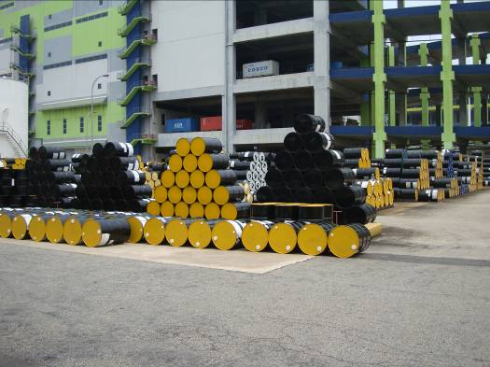
Lubrizol公司所有原料桶均使用臥儲，王經理說，臥儲的好處，主要可歸納如下:
(1)節省空間。
(2)避免桶頂積水造成添加劑受潮變質。
(3)防止登革熱產生。
本事業部桶裝產品均使用立式儲存，不僅浪費儲存空間外，所產生之缺點不計其數，其歸納如下:
(1)每年須定製大量的木製墊板供使用，且木製墊板易損壞，製作及報損均有環保問題。
(2)立式儲存易生桶頂積水，故頂層須另加防水覆蓋，否則油品易變質。
(3)為預防積水產生，如未加覆蓋則又需加蓋倉庫以室內儲存較為安全。
(4)室外儲存為確保安全僅可堆疊四層，且須於第四層加以綑綁以維安全。
(5)立式儲存如遇地震較易崩跌(因疊四層加上木製墊板易損壞)。
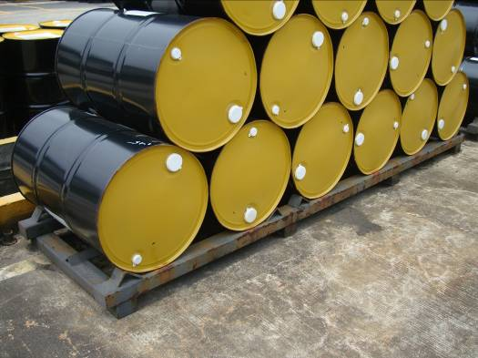
王經理說，臥儲的作業方式相當簡單，只要設計臥儲專用堆疊板(如右圖)即可，但既然臥儲相當便利，為何本事業部無法施行呢?原來原因在於本事業部桶裝油品灌裝均使用人工灌裝，而Lubrizol公司乃使用自動灌裝機灌裝，於灌裝機尾端出口設計可使油桶翻倒之裝置，進而以臥式搬運、臥式堆疊，其自動灌裝線如下圖所示。
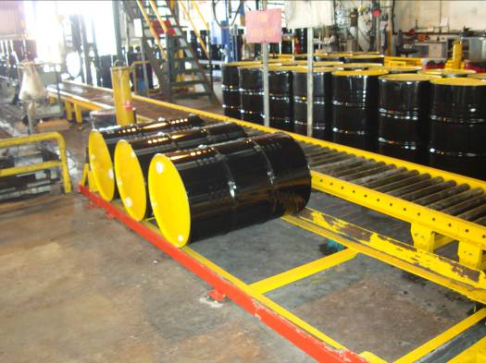
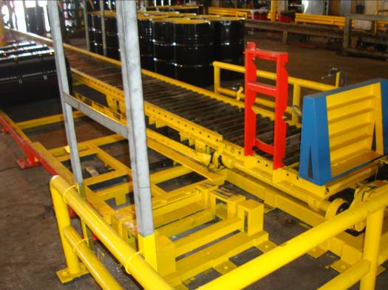

經訪查共有4條200L灌裝線，每條灌裝線均配置2人，每條每日灌裝產能約150桶。
Lubrizol公司的生產廠區與本事業部嘉義廠區相較之下較顯為單純，主要該廠區並非添加劑煉製廠，而是與本事業部相同為摻配廠，主要原料自國外經由船運進口後，泵送至專屬油槽，之後隨油品製作特性予以摻配混合，其主要製程並無高溫及高壓，故也相當安全，下圖為Lubrizol公司之生產設備。

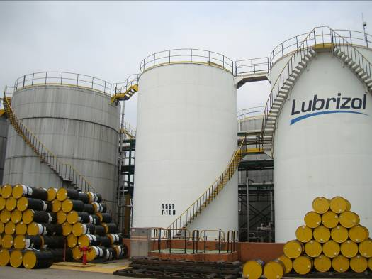
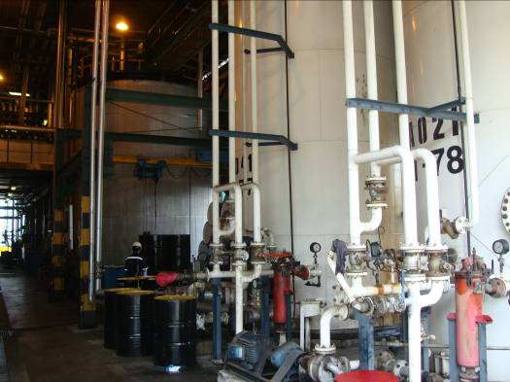

接下來，王經理知道本事業部即將於102年重新規劃實驗室，因此特別安排實驗室參訪，但因屬商業機密，故無法提供文件或拍攝。
Lubrizol公司的實驗室與本事業部現今實驗室大同小異，主要可檢驗各類油品之黏度、起泡性、低溫黏度、流動點、總酸價、總鹼價…等等一般性油品檢驗，較特殊的為AA(微量元素)、FTIR(結構組成)及GC(元素分離)等儀器，其中GC原素分離儀器造價不斐，可分解油品內各種元素，讓使用者了解該油品之組成，而本事業部常用的元素分析儀器ICP在Lubrizol公司則無設置，如需使用均委託協力廠商承作。
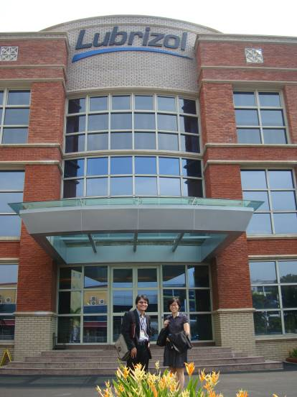
茲因Lubrizol公司亦預計於近年內規劃新的辦公大樓，其中第一、二層為檢驗大樓，故其實驗室與本事業部相同顯得擁擠，故其動線規劃均無可參考之地方。
在Lubrizol公司蔡經理及王經理細心的安排下結束了第一天的訪問。

(二)、參訪Infineum公司
按照既定的行程，於10/3拜訪Infineum公司，接待者為李俊翰工程師，Infineum公司成立於1999年，由ExxonMobil 與 Shell 兩家公司所合資，主要經營燃料、潤滑油、ATF(自動變速器)、黏度增進劑、船用及工業用等添加劑， 在添加劑行業已有超過80年的經驗，以下是該公司簡介。
1.營業額：約2億美元(約60億新台幣)。
2.員工人數：分布於全球各地約有1600名員工。
3.企業總部：設置於英國，並於英國、美國、新加坡地區設置商業中心。
4.銷售與市場推廣：全球超過70個國家。
5.研發中心：英國、美國、日本及新加坡地區。
6.全球專利：超過1300個。
其組織編組如下圖所示:
Xavier le Mintier
Chief Executive Officer
Sales and
Marketing
Supply
Technology
Finance/IT
HR
Law

7.企業經營方針:
(1)雄厚且先進的技術基礎。
(2)廣泛的市場知識。
(3)最先進的全球品質管理系統。
(4)卓越的安全衛生管理系統。
Infineum公司公司在新加坡雖無大型生產廠，但因屬ExxonMobil 與 Shell 兩大油公司合資，故對於市場動向、環境立法要求而需搭配之添加劑規格要求相當嚴格，其主要經營客製化添加劑，故其R&D研發能力相當強，該公司認為，任何產品均有生命週期，在未來市場將不斷縮短這生命週期，唯有不斷創新才可適應這種時代潮流。
Infineum公司另一特色為該公司公開宣示其貨品交期準確性可超過99%，這相當不容易，且該公司沿襲ExxonMobil 與 Shell 兩大油公司傳統除通過ISO9001:2000外，更自創其專屬之品質管理系統Infineum Quality Management System(IQMS)，在這系統架構下，研發與創新、品質與交期、成本均可準確掌控。
Infineum公司相當自豪的說，全球每三輛機車中，就有一台機車是使用他們的添加劑，但該公司最大的市場是在船舶用油及燃油添加劑方面，船用油添加劑Marine additives (TPEO)已經超過50%市佔率，燃料添加劑每年將超過150萬噸。
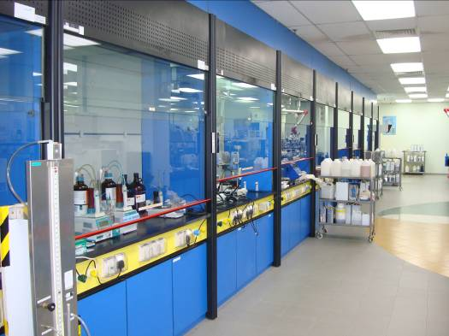
在聽完公司簡介後，李工程師特別安排參訪其實驗室。Infineum公司的實驗室相當有規模，對於空間動線設計相當講究，任何走道均須維持至少1.5公尺寬以上，且有揮發性實驗均須於排風櫃裡進行，但李工程師坦言，由於該公司地處新加坡精華商業區，其空間使用仍有其限度，故對於無法置於排風櫃之儀器均於上方加裝排風裝置，如下圖所示：
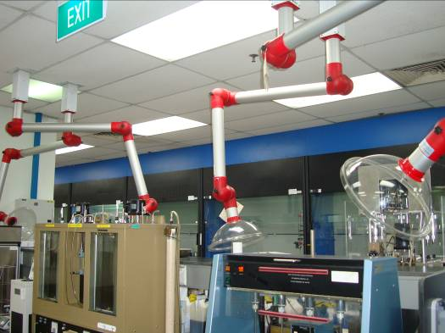
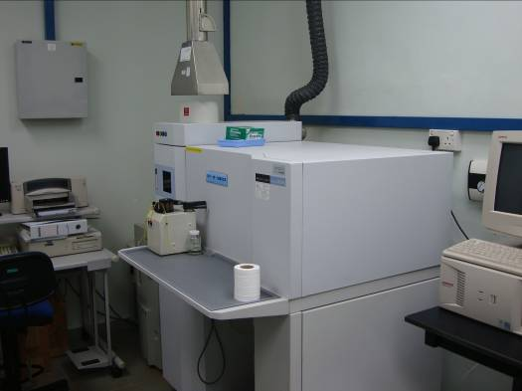

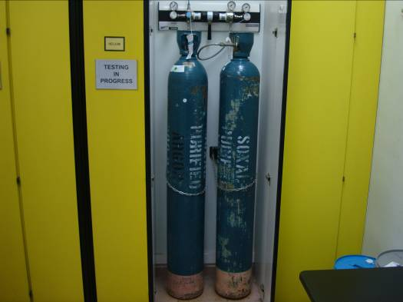
相較於Lubrizol公司，Infineum公司的實驗室不僅較有規模，且整齊劃一，對於5S的要求也較嚴格，由於其地處商業中心，各項環保法規之要求也較為嚴格，但最主要還是其專屬的Infineum Quality Management System(IQMS)品質系統所發揮之功效。
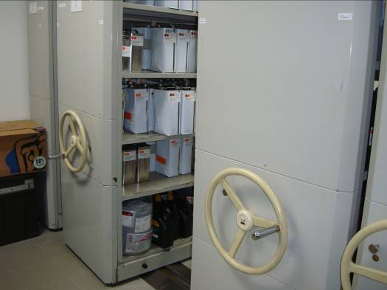
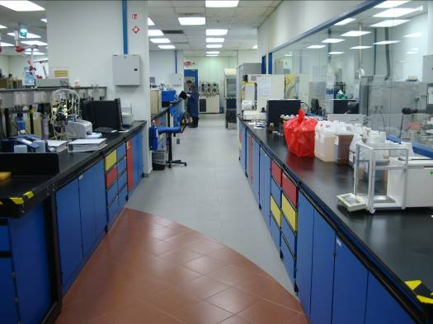

(三)、參訪Afton公司：
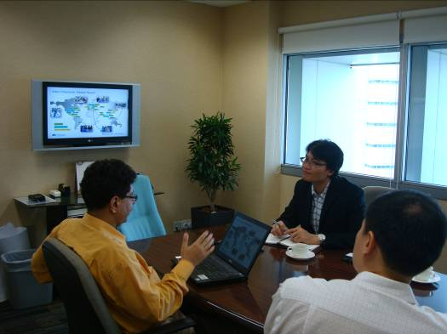
10/04拜訪新加坡AFTON公司，依約來到位於SOMERSET路上的辦公室，該公司約有40位成員，接待者是陳偉強經理。本次參訪原規劃要參觀裕廊島上的生產工場，但因時值Afton總公司CEO來訪，AFTON公司所有人員均齊聚開會，而陳經理只好安排資深工程師Namit Sushikumar Bhambri為職簡介，雖此行未可登島有些可惜，但在Namit Sushikumar Bhambri工程師的簡介下發現，原來AFTON公司也在進行設備更新計畫，而Bhambri工程師正是此計劃的規劃團隊成員之ㄧ，因此特別向他請教許多設備更新問題。
以下為AFTON公司簡介：
AFTON前身是ETHYL公司(成立於1924年)，主要生產石油產品類添加劑已超過80年的時間，在2004年再分割為ETHYL及AFTON兩間公司。目前全球員工約1,200人，年營業額超過 16億美元。ETHYL公司主要經營特用化學及四乙基鉛，AFTON公司則經營燃料、車輛、工業、煉製用…等添加劑。
1.營業額：約16億美元(約新台幣480億)。
2.員工人數：分布於全球各地約有1200名員工。
3.銷售與市場推廣：全球歐洲、美洲、亞洲均有據點。
4.研發中心：美國、歐洲、中國、日本等地區。
5.製造工廠：北美有四個，南美、歐洲、東南亞各一個。
Namit Sushikumar Bhambri工程師說AFTON公司於新加坡裕郎島的儲槽設備，有8個190MT的摻配槽及16個原料槽大部份用於生產車用套裝添加劑，未來將可搭配生產車用油、齒輪油、動力傳動油及工業用油等套裝添加劑。目前設備為兩大公司合用，但在設備更新計劃後，將可提升產能，且AFTON公司目前操作方式仍未自動化，在未來將搭配PLC(可程式控制)進行整體自動化升級，並可達到專槽專用，但因該計畫尚規劃中，故實際資料仍不可提供參考。
下圖為AFTON公司於新加坡之Layout圖：
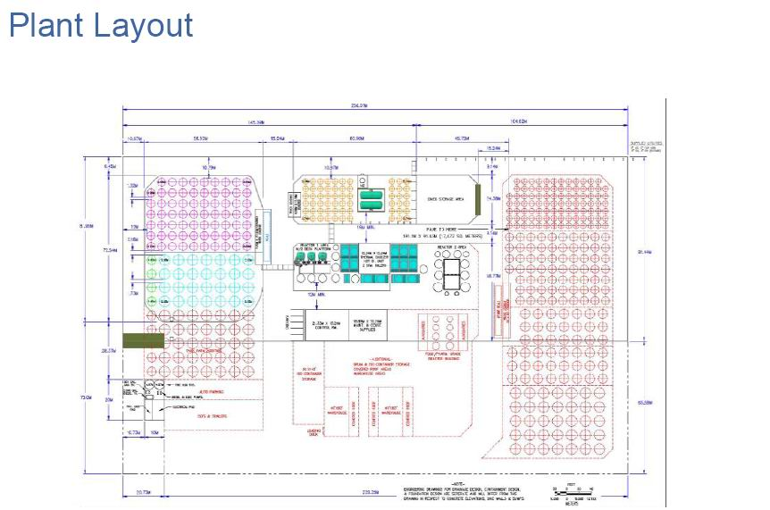

四、心得與建議
本次出國之任務共拜訪三家添加劑廠商， Lubrizol公司主要參訪其生產基地及化驗室及個案研討，Infineum公司主要參訪其化驗室及訪問，AFTON公司主要了解其更新計畫都順利達成預期目標。
總結歸納如下：
新加坡屬自由貿易地區，因此各知名生產工廠林立，對潤滑油添加劑生產廠而言，其摻配技術或品質管理水準都極為講究，如本事業部發展委外代摻事業，新加坡將是國光牌供應東南亞地區之前進基地之不二選擇。本次所參訪之三家添加劑公司皆具特色，Lubrizol公司是專業添加劑生產工廠，營業額為此三家公司中最大；Infineum公司則是經營海運添加劑之國際知名公司，又因屬ExxonMobil 與 Shell 兩大油公司合資，故在國際市場上相當有競爭力，雖於新加坡無生產基地，但將研發中心設置於新加坡也有其戰略思考之策酪意義；AFTON公司相較之下雖較顯為弱勢，但與本事業部相同準備投入鉅額之資本支出，發展高品質、高產能之自動化工廠，相信不久可大幅提升其國際市場競爭力。
為何新加坡成為兵家必爭之地，主要原因新加坡雖腹地狹小，但新加坡政府深知此弱點，因而填海造島，將原有七座小島合一成為裕郎島，另將所有石化工業全部集中，因此對於環境污染問題容易掌控而不易影響人民生活，另新加坡地理位置優越，成品輸往國家如印尼、馬來西亞、菲律賓均以零稅率交易，因此若於此地生產產品，將可大幅降低其營運成本。
新加坡實施的雙語制度(英語、華語)是最大的優勢，中國大陸的景氣復甦及其龐大的市場，對於各家企業均屬於兵家必爭之地，而新加坡所培養的人才可順利深植中國市場無礙，故吸引各大公司紛紛到新加坡設廠，如本事業部可於新加坡設置委外代摻工廠，對於發展東南亞市場將有極大幫助。

